魔法旋轉：迴力紙直升機
校名：鼎金國小
指導老師：陳瓊瑤、劉丞勛
旨趣：
透過親手製作紙直升機，學習「重力」與「空氣阻力」的概念。我們將先觀察物體在空氣中下落的不同，再進一步探討為什麼紙直升機會旋轉，以及旋轉如何幫助它保持穩定。活動中不僅能動手操作，還能在比較與實驗的過程中培養科學探究的精神。

【原理一】：空氣阻力
物體下落時，除了受到重力，也會受到空氣阻力的影響。形狀不同的物體，即使重量相同，下落速度也可能不同。表面積大的物體會受到更大的空氣阻力，下落就會變慢。
【活動一】：紙條 vs 紙團
- 材料準備：長條的紙（20 公分 × 4 公分）兩條。
- 操作步驟：
(1) 準備兩張重量一樣的紙張。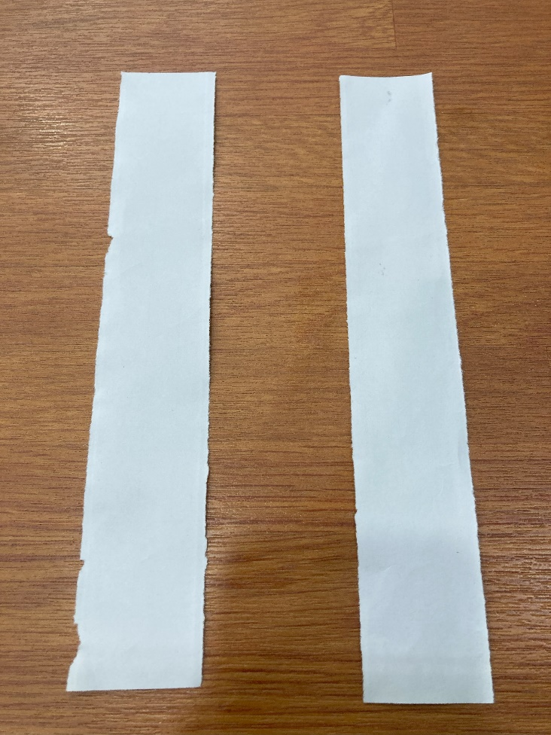
(2) 一條紙保持原狀，另一條紙揉成紙團。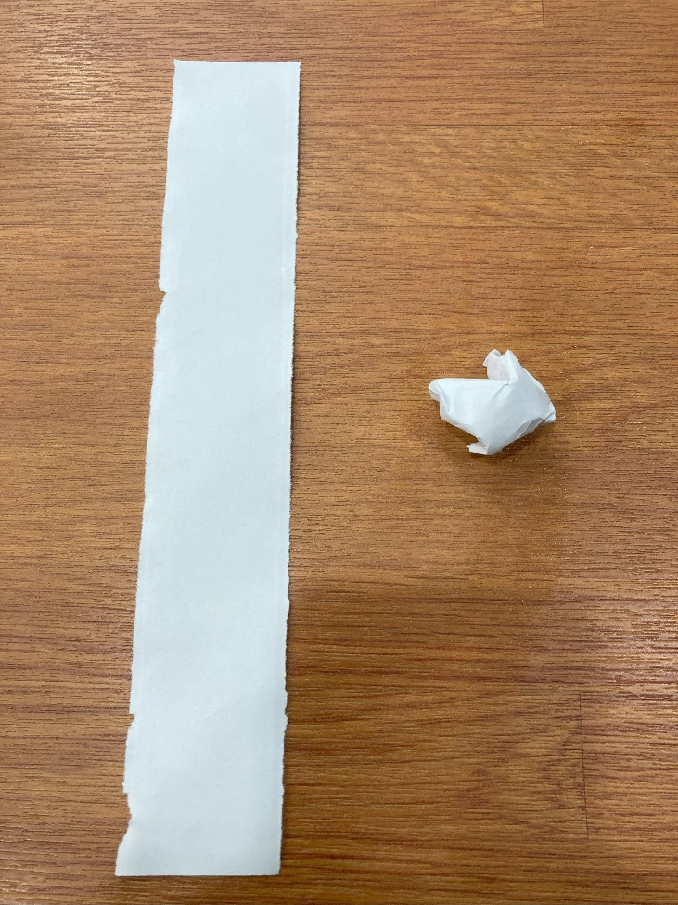
(3) 兩個同時放手讓它們自由落下。觀察：哪一個先落地？為什麼？
- 討論引導：重量相同，為什麼下墜時間不同？→ 引出「空氣阻力」概念。

【原理二】：旋轉與穩定
當紙直升機下落時，雙翼受空氣阻力產生不同方向的力，讓它旋轉。旋轉的過程能減緩下落速度，並讓它更穩定，不會像單純的紙條那樣東倒西歪。
【活動二】：基本直升機的製作
- 材料準備：A4 紙、剪刀
- 製作步驟：
(1) 將紙剪成長條形，並畫線如下，用剪刀沿線剪開。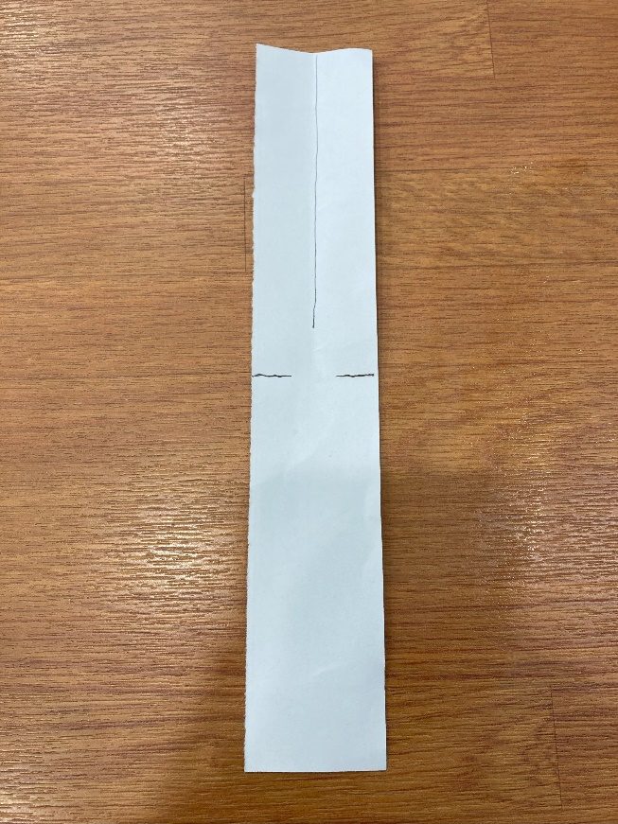
(2) 下端左右向內摺疊，形成更細的長條。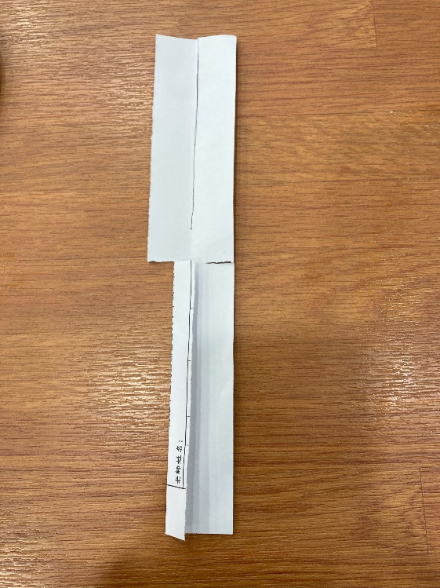 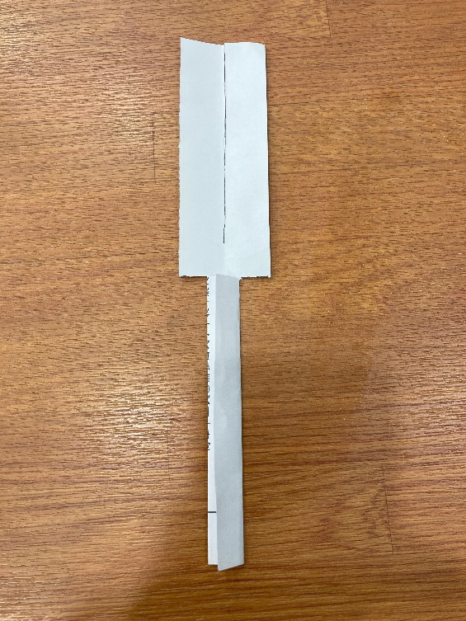
(3) 上端摺出「直升機的兩翼」，並向相反方向折開。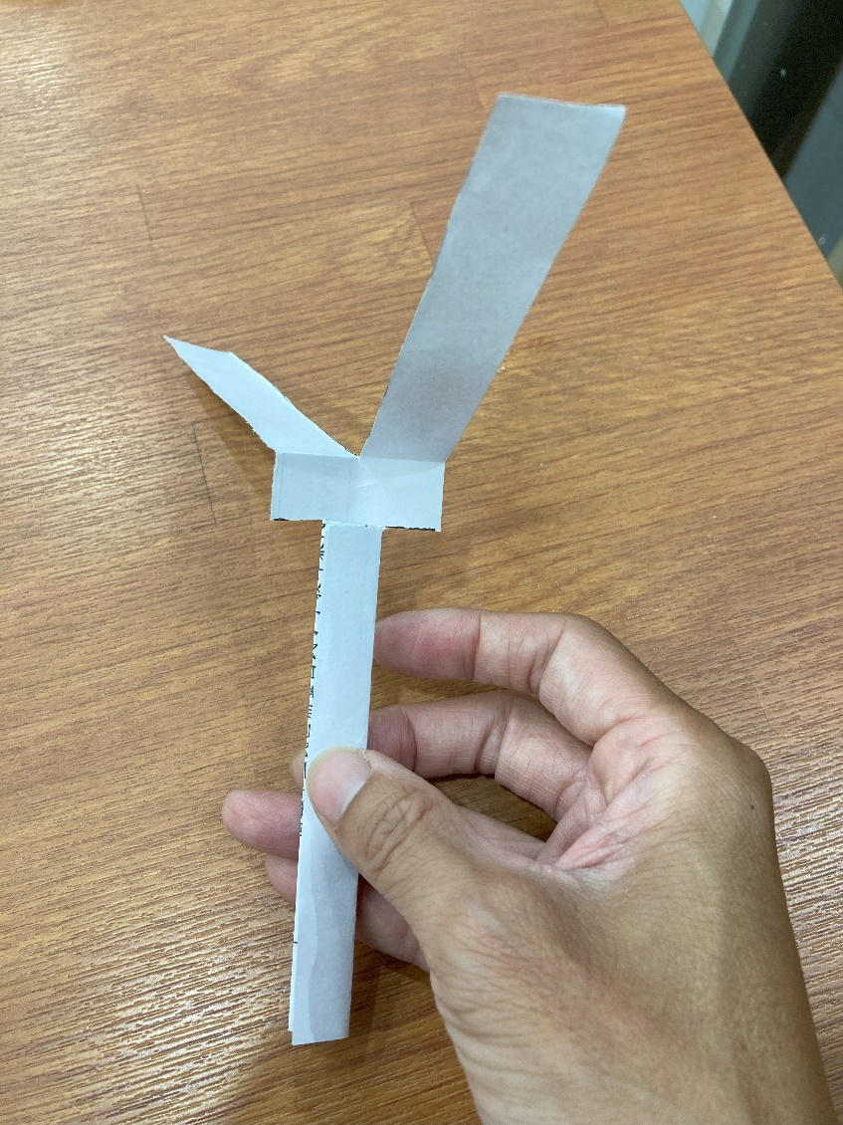
(4) 舉高放手，觀察直升機旋轉下降。

【原理三】：重心與效果差異
旋轉的穩定性和下降時間，會受到紙直升機的大小、重量和翅膀形狀影響。透過改變設計，比較效果的不同。
【活動三】：進階挑戰
- 嘗試改變紙直升機的長度或寬度。
- 嘗試在底部增加迴紋針使重量增加。
- 與同學比較誰的直升機旋轉最快？誰下降得最慢？
- 討論：為什麼設計不同，結果會不一樣？

